게임 유지보수 자주 묻는 질문 통계

1. 게임 서버 배포에 관하여:
2. 정상적인 1조 서버(4코어 8G)는 5-6개의 게임 서버를 열 수 있으며, 실제 서버의 부하에 따라 계산해야 합니다. 처음 서버를 열 때는 단일 서버에 너무 많은 게임 서버를 배치하지 않는 것이 좋습니다.
3. 서버를 여러 개 열 경우, 게임 서버 배포 시 신서버와 구서버를 최대한 분산 배치하고, 신서버가 동일한 물리적 기기에 집중되지 않도록 하십시오.
4. 게임 포트와 데이터베이스는 명명 규칙을 잘 지켜 중복되지 않도록 하여 충돌로 인한 시작 실패를 방지하십시오.
5. 게임 서버 구성 주소와 백엔드 서버 목록을 추가할 때 공백이 없도록 하고, 게임 서버 번호는 10000-800000을 추천하며, 크로스 서버는 800001부터 시작하는 것을 추천합니다. 테스트 서버는 10000 이하를 사용하는 것이 좋습니다. 동일한 전용 서버는 동일한 번호를 사용해야 하며 예를 들어 region1은 10001-19999, region2는 20001-29999를 사용합니다.
6. 게임 서버 폴더 이름과 백엔드 설명 이름을 일치시킵니다.
7. 자동 서버 오픈 시 각 region의 첫 번째 서버는 수동으로 열어야 하며, 자세한 내용은 자동 서버 오픈 도구 문서를 참조하십시오.
8. 동일한 물리적 기기에 서버를 배포할 때는 포트 사용을 주의하여 충돌이 발생하지 않도록 하십시오.
9. 백엔드 서버 목록에서는 삭제 작업을 하지 않는 것이 좋으며, 필요 없는 서버는 비활성화로 변경하는 것을 추천합니다.
10. 백업 서버 작업 시 공백이 없도록 주의하고, 데이터베이스 구성을 비워두지 않으며, 구성된 데이터베이스는 게임 호스트, 운영 백엔드 호스트, 도어 서버가 정상적으로 연결될 수 있도록 하십시오.
11. 서버 통합에 관하여현재 운영 중인 이벤트가 있고 종료되지 않은 경우, 이벤트가 종료되고 결산이 완료된 후에 합병 작업을 진행하시기 바랍니다.

합병 작업을 진행하기 전에 반드시 게임 서버가 종료되었는지 확인하고, 합병 전 게임 서버의 데이터베이스를 백업하는 것이 좋습니다. 플레이어가 로그아웃된 상태에서 합병 작업을 진행하십시오.

1. 합병 과정에서는 합병 로그를 주의 깊게 확인해야 하며, 합병 중 이상이 발생하면 즉시 작업을 중단하고 프로젝트에 피드백을 제공하십시오.
2. 합병 후 게임 서버의 폴더 이름을 백엔드 설명 이름과 일치시키고 관련된 설정 파일을 수정하는 것이 좋습니다.

3. 제품 업데이트

게임 서버 테스트 후 데이터 초기화가 필요한 경우, 백엔드 데이터베이스 관련 데이터도 함께 정리하여 문제를 방지하십시오.

테스트 서버에서 자주 미래 시간으로 이벤트를 테스트하면, 수익 개요에서 주문 시간이 미래 시간으로 표시될 수 있지만 이는 영향을 미치지 않으므로 알아두십시오.

1. 핫픽스가 아닌 업데이트 작업의 경우, 게임 서버를 모두 중지한 후 업데이트 작업을 진행해야 합니다. 업데이트가 완료되기 전에 내부 테스트를 위해 하나의 게임 서버를 먼저 시작하는 것이 좋으며, 문제가 없으면 외부에 공개하십시오.
2. 게임 서버를 시작할 때는 먼저 dbagent를 시작하고, 지연 시간을 두어 프로세스 포트 검사를 한 후 성공적으로 시작되면 게임 서버를 시작하십시오. 서버를 종료할 때는 먼저 서버를 종료한 후 agent를 종료하십시오. 포트와 프로세스 검사를 하는 것이 좋습니다.
3. 업데이트 순서는 먼저 gameserver를 종료하고, 그 다음 dbagent를 종료한 후 svn 업데이트를 진행하십시오.
4. 4. 유지보수 권장 사항

1. 기본 서버(tomcat)에 구성된 SSL 인증서는 nginx에 구성하는 것이 좋으며, 인증서를 교체할 때 재시작이 필요 없습니다.2. 기본 서버 업데이트 권한 문제에 주의가 필요하며, 이는 시작 오류나 로그 오류를 유발할 수 있습니다.

3. 실제 접속 상황에 따라 Tomcat의 동시 접속 설정을 조정합니다.

4. 유지보수 시 데이터베이스 작업이 있을 경우 사전에 데이터 백업을 권장합니다.

5. 운영 백엔드 설정과 게임 서버 설정의 대응

6. 게임 서버 설정 대응 설명

7. 백업 서버 도구 매개변수 설명

8. 긴급 상황 시 로그 제공을 위해 로그를 가져와야 합니다.

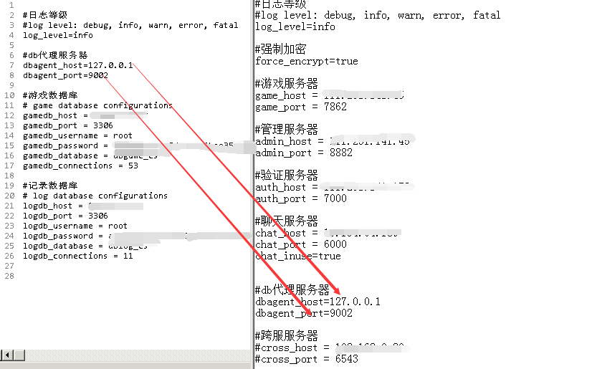

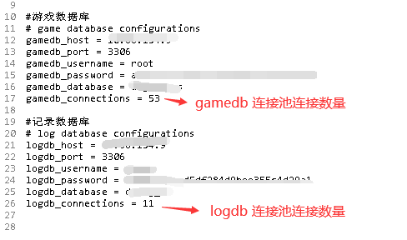

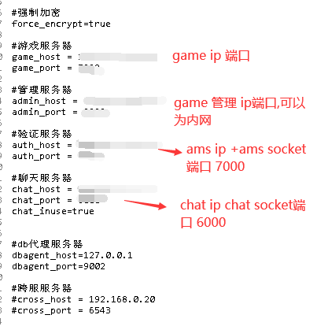

七:备服工具参数说明

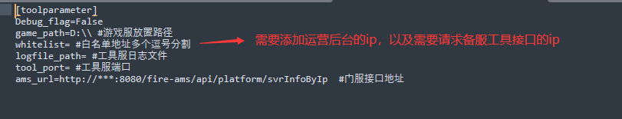

八:异常紧急需要拉取提供日志



